一、計算題
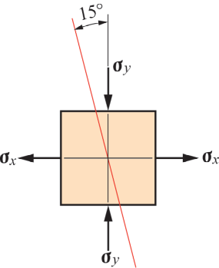
1、如圖所示，有一材料承受雙軸向應力，若σx=40MPa， σy =- 20 MPa，試求在15°之斜截面mn 上的正交應力、剪應力及餘應力。

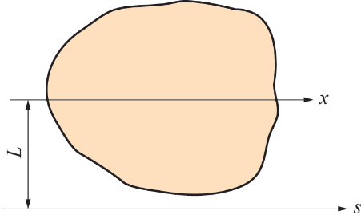
2、如圖11-4 所示，設x 軸為某面積之形心軸，其慣性矩Ix =200 mm⁴， 若此面積之大小為25 mm²，且此面積對s 軸之慣性矩Is =600 mm⁴，試求s 軸與x軸之距離。

3、若有一不規則面積，其對水平形心軸之慣性矩為Ix = 400mm⁴，且此面積之大小為25 mm²，水平形心軸至此面積之最遠邊緣為5 mm，試求其對水平形心軸之截面係數及迴轉半徑。

4、如圖所示之圓形，若x軸為其水平形心軸，試求此圓形之x 軸之慣性矩、x 軸之迴轉半徑、截面係數、x' 軸之慣性矩。
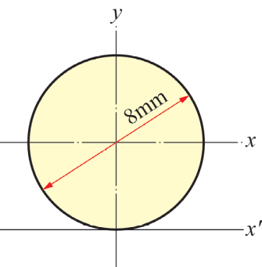

5、試求此組合面積對x 軸之慣性矩。
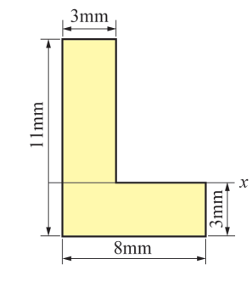

6、試求此組合面積對其形心軸（x 軸及y 軸）之慣性矩。
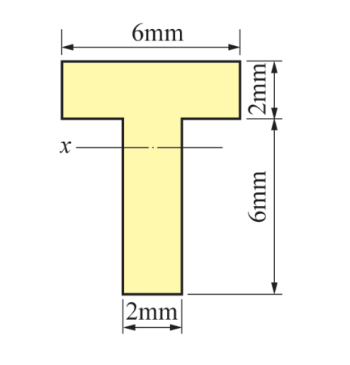

7、如圖所示，簡支樑AB 承受一P=100N 及於D 點承受一MD = 200 N-m之負荷，試求C 點之剪力及彎曲力矩。
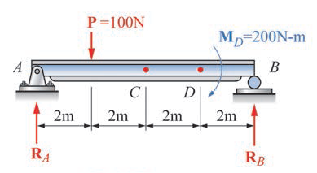

8、試繪出下圖樑之剪力圖及彎矩圖。

